

**Об утверждении регламентов государственных услуг в сфере религиозной деятельности**

***Утративший силу***

Постановление акимата Жамбылской области от 26 октября 2017 года № 230. Зарегистрировано Департаментом юстиции Жамбылской области 16 ноября 2017 года № 3584. Утратило силу постановлением акимата Жамбылской области от 10 июля 2020 года № 153

      Сноска. Утратило силу постановлением акимата Жамбылской области от 10.07.2020 № 153 (вводится в действие по истечении десяти календарных дней после дня его первого официального опубликования).  
      Примечание РЦПИ.  
      В тексте документа сохранена пунктуация и орфография оригинала.

      В соответствии с Законом Республики Казахстан от 23 января 2001 года "О местном государственном управлении и самоуправлении в Республике Казахстан" и Законом Республики Казахстан от 15 апреля 2013 года "О государственных услугах" акимат Жамбылской области **ПОСТАНОВЛЯЕТ:**

      1. Утвердить прилагаемые:

      1) регламент государственной услуги "Выдача решения о строительстве культовых зданий (сооружений), определении их месторасположения" согласно приложению 1 к настоящему постановлению;

      2) регламент государственной услуги "Выдача решения о перепрофилировании (изменении функционального назначения) зданий (сооружений) в культовые здания (сооружения)" согласно приложению 2 к настоящему постановлению;

      2. Коммунальному государственному учреждению "Управление архитектуры и градостроительства акимата Жамбылской области" в установленном законодательством порядке обеспечить:

      1) государственную регистрацию настоящего постановления в органах юстиции;

      2) в течение десяти календарных дней после государственной регистрации настоящего постановления его направление на официальное опубликование;

      3) размещение настоящего постановления на интернет-ресурсе акимата Жамбылской области;

      4) принятие иных мер, вытекающих из настоящего постановления.

      3. Признать утратившим силу постановление акимата Жамбылской области № 138 от 25 июня 2015 года "Об утверждении регламентов государственных услуг в сфере религиозной деятельности" (зарегистрировано в Реестре государственной регистрации нормативных правовых актов № 2704).

      4. Контроль за исполнением настоящего постановления возложить на заместителя акима области Абдраимова Г.

      5. Настоящее постановление вступает в силу со дня государственной регистрации в органах юстиции и вводится в действие по истечении десяти календарных дней после дня его первого официального опубликования.

|  |  |
| --- | --- |
| *Аким области* | *Кокрекбаев К.* |

|  |  |
| --- | --- |
|  | Приложение 1 к постановлению акимата Жамбылской области от "26" октября 2017 года № 230 |

**Регламент государственной услуги**

**"Выдача решения о строительстве культовых зданий (сооружений), определении их месторасположения"**  
**1. Общие положения**

      1. Государственная услуга "Выдача решения о строительстве культовых зданий (сооружений), определении их месторасположения" (далее – государственная услуга) оказывается коммунальным государственным учреждением "Управление архитектуры и градостроительства акимата Жамбылской области" (далее-услугодатель) на основании стандарта государственной услуги "Выдача решения о строительстве культовых зданий (сооружений), определении их месторасположения", утвержденного приказом Министра культуры и спорта Республики Казахстан от 23 апреля 2015 года № 147 "Об утверждении стандартов государственных услуг в сфере религиозной деятельности" (зарегистрировано в Реестре государственной регистрации нормативных правовых актов за № 11183) (далее - Стандарт).

      Прием заявления и выдача результата оказания государственной услуги осуществляется через:

      1) канцелярию услугодателя;

      2) некоммерческое акционерное общество "Государственная корпорация "Правительство для граждан" (далее – Государственная корпорация).

      2. Форма оказания государственной услуги - бумажная.

      3. Результат оказания государственной услуги – решение о строительстве культовых зданий (сооружений), определении их месторасположения, либо мотивированный ответ об отказе в оказании государственной услуги в случае и по основаниям, предусмотренным пунктом 10 настоящего стандарта государственной услуги.

      Форма предоставления результата оказания государственной услуги - бумажная.

**2. Описание порядка действий структурных подразделений (работников) услугодателя в процессе оказания государственной услуги**

      4. Основанием для начала процедуры (действия) по оказанию государственной услуги является прием документов услугополучателя (либо его представителя по доверенности) указанных в пункте 9 Стандарта.

      5. Содержание каждой процедуры (действия), входящей в состав процесса оказания государственной услуги, длительность его выполнения:

      1) сотрудник канцелярии услугодателя с момента поступления пакета документов регистрирует его в журнале регистрации входящей корреспонденции и передает его на рассмотрение руководителю услугодателя 30 (тридцать) минут;

      2) руководитель услугодателя рассматривает заявление услугополучателя и отписывает их руководителю отдела оказания услуги 30 (тридцать) минут;

      3) руководитель отдела услугодателя рассматривает заявление на соответствие предъявленным требованиям и отписывает на исполнение ответственному специалисту 30 (тридцать) минут;

      4) ответственный специалист услугодателя рассматривает полученные документы, направляет на согласование в коммунальное государственное учреждение "Управление по делам религий акимата Жамбылской области" (далее – уполномоченный орган) в течение 3 (трех) календарных дней;

      5) уполномоченный орган согласует либо отказывает в согласовании, в течение 10 (десяти) календарных дней;

      6) ответственный специалист отдела услугодателя готовит решение или мотивированный ответ об отказе в предоставлении государственной услуги и направляет руководству, в течение 16 (шестнадцати) календарных дней;

      7) руководитель услугодателя подписывает решение или мотивированный ответ об отказе в предоставлении государственной услуги и направляет сотруднику канцелярии 30 (тридцать) минут;

      8) сотрудник канцелярии регистрирует решение или мотивированный ответ об отказе и выдает услугополучателю или направляет в Государственную корпорацию 30 (тридцать) минут.

      6. Результат процедуры (действия) по оказанию государственной услуги, который служит основанием для начала выполнения следующей процедуры (действия):

      1) направление зарегистрированных документов руководителю;

      2) направление руководителю отдела с резолюцией;

      3) определение ответственного исполнителя резолюцией;

      4) отправление на согласование в уполномоченный орган;

      5) согласование либо отказ уполномоченного органа;

      6) направление руководителю решения или мотивированного ответа об отказе;

      7) подписание решения или мотивированного ответа об отказе;

      8) выдача услугополучателю решения или мотивированного ответа об отказе в предоставлении государственной услуги.

**3. Описание порядка взаимодействия структурных подразделений (работников) услугодателя в процессе оказания государственной услуги**

      7. Перечень структурных подразделений (работников) услугодателя, которые участвуют в процессе оказания государственной услуги:

      1) сотрудник канцелярии;

      2) руководитель услугодателя;

      3) руководитель отдела;

      4) ответственный исполнитель;

      5) уполномоченный орган.

      8. Описание последовательности процедур (действий) между структурными подразделениями (работниками) с указанием длительности каждой процедуры (действия):

      1) сотрудник канцелярии услугодателя с момента поступления пакета документов регистрирует его в журнале регистрации входящей корреспонденции и передает его на рассмотрение руководителю услугодателя 30 (тридцать) минут;

      2) руководитель услугодателя рассматривает заявление услугополучателя и отписывает их руководителю отдела оказания услуги 30 (тридцать) минут;

      3) руководитель отдела услугодателя рассматривает заявление на соответствие предъявленным требованиям и отписывает на исполнение ответственному специалисту 30 (тридцать) минут;

      4) ответственный специалист услугодателя рассматривает полученные документы, направляет на согласование в коммунальное государственное учреждение "Управление по делам религий акимата Жамбылской области" (далее – уполномоченный орган) в течение 3 (трех) календарных дней;

      5) уполномоченный орган согласует либо отказывает в согласовании, в течение 10 (десяти) календарных дней;

      6) ответственный специалист отдела услугодателя готовит решение или мотивированный ответ об отказе в предоставлении государственной услуги и направляет руководителю в течение 16 (шестнадцати) календарных дней;

      7) руководитель услугодателя подписывает решение или мотивированный ответ об отказе в предоставлении государственной услуги и направляет сотруднику канцелярии 30 (тридцать) минут;

      8) сотрудник канцелярии регистрирует решение или мотивированный ответ об отказе и выдает услугополучателю или направляет в Государственную корпорацию 30 (тридцать) минут.

**4. Описание порядка взаимодействия с Государственной корпорацией "Правительство для граждан" и (или) иными услугодателями, а также порядка использования информационных систем в процессе оказания государственной услуги**

      9. Описание порядка обращения в Государственную корпорацию, длительность обработки запроса услугополучателя:

      1) услугополучатель для получения государственной услуги обращается в Государственную корпорацию;

      2) работник Государственной корпорации проверяет правильность заполнения заявления и полноту пакета документов на соответствие пункту 9 Стандарта, в течение 5 (пяти) минут.

      В случае предоставления услугополучателем неполного пакета документов отказывает в приеме документов и выдает услугополучателю расписку об отказе в приеме документов по форме, согласно приложению 2 Стандарта, в течение 10 (десяти) минут;

      3) при соблюдении услугополучателем правильности и полноты заполнения заявления и предоставления полного пакета документов работник Государственной корпорации выдает услугополучателю расписку о приеме соответствующих документов, в течение 5 (пяти) минут;

      4) работник Государственной корпорации получает письменное согласие услугополучателя на использование сведений, составляющих охраняемую законом тайну, содержащихся в информационных системах, по форме, представленной работником Государственной корпорации, если иное не предусмотрено законами Республики Казахстан, в течение 5 (пяти) минут;

      5) работник Государственной корпорации подготавливает пакет документов и направляет его услугодателю, в течение 1 (одного) рабочего дня.

      10. Услугодатель подготавливает результат оказания государственной услуги и направляет в Государственную корпорацию:

      1) работник Государственной корпорации в срок, указанный в расписке о приеме соответствующих документов, выдает результат оказания государственной услуги услугополучателю, в течение 20 (двадцати) минут;

      2) Государственная корпорация обеспечивает хранение результата в течение одного месяца, после чего передает их услугодателю для дальнейшего хранения. При обращении услугополучателя по истечении одного месяца, по запросу Государственной корпорации услугодатель в течение одного рабочего дня направляет готовые документы в Государственную корпорацию для выдачи услугополучателю;

      3) выдача результата государственной услуги осуществляется Государственной корпорацией на основании расписки, при предъявлении удостоверения личности услугополучателя (либо его представителя по нотариально заверенной доверенности).

      11. Подробное описание последовательности процедур (действий), взаимодействий структурных подразделений (работников) услугодателя в процессе оказания государственной услуги, а также описание порядка взаимодействия с иными услугодателями и (или) центром обслуживания населения и порядка использования информационных систем в процессе оказания государственной услуги отражается в справочнике бизнес-процессов оказания государственной услуги согласно приложению 1 к регламенту.

      Справочник бизнес-процессов оказания государственной услуги размещается на uag.zhambyl.gov.kz, www.zhambyl.gov.kz интернет-ресурсе услугодателя.

|  |  |
| --- | --- |
|  | Приложение к регламенту государственной услуги "Выдача решения о строительстве культовых зданий (сооружений), определении их месторасположения" |

**Справочник**  
**бизнес-процессов оказания государственной услуги "Выдача решения о строительстве культовых зданий (сооружений), определении их месторасположения"**

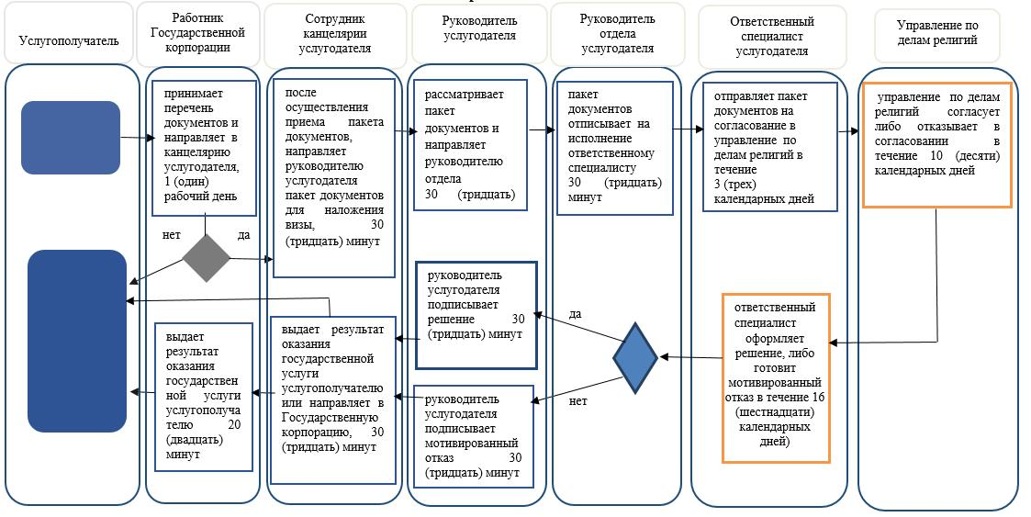

**Условные обозначения:**

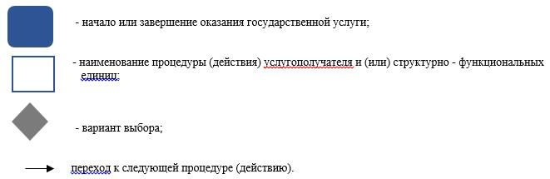

|  |  |
| --- | --- |
|  | Приложение 2 к постановлению акимата Жамбылской области от "26" октября 2017 года № 230 |

**Регламент государственной услуги**  
**"Выдача решения о перепрофилировании (изменении функционального назначения) зданий (сооружений) в культовые здания (сооружения)"**

**1. Общие положения**

      1. Государственная услуга "Выдача решения о перепрофилировании (изменении функционального назначения) зданий (сооружений) в культовые здания (сооружения)" (далее – государственная услуга) оказывается коммунальным государственным учреждением "Управление архитектуры и градостроительства акимата Жамбылской области" (далее - услугодатель) на основании стандарта государственной услуги "Выдача решения о перепрофилировании (изменении функционального назначения) зданий (сооружений) в культовые здания (сооружения)", утвержденного приказом Министра культуры и спорта Республики Казахстан от 23 апреля 2015 года № 147 "Об утверждении стандартов государственных услуг в сфере религиозной деятельности" (зарегистрировано в Реестре государственной регистрации нормативных правовых актов за № 11183) (далее - Стандарт).

      Прием заявления и выдача результата оказания государственной услуги осуществляется через:

      1) канцелярию услугодателя;

      2) некоммерческое акционерное общество "Государственная корпорация "Правительство для граждан" (далее – Государственная корпорация).

      2. Форма оказания государственной услуги – бумажная.

      3. Результат оказания государственной услуги – решение о перепрофилировании (изменении функционального назначения) зданий (сооружений) в культовые здания (сооружения), либо мотивированный ответ об отказе в оказании государственной услуги в случае и по основаниям, предусмотренным пунктом 10 настоящего стандарта государственной услуги.

      Форма предоставления результата оказания государственной услуги – бумажная.

**2. Описание порядка действий структурных подразделений (работников) услугодателя в процессе оказания государственной услуги**

      4. Основанием для начала процедуры (действия) по оказанию государственной услуги является прием документов услугополучателя (либо его представителя по доверенности) указанных в пункте 9 Стандарта.

      5. Содержание каждой процедуры (действия), входящей в состав процесса оказания государственной услуги, длительность его выполнения:

      1) сотрудник канцелярии услугодателя с момента поступления пакета документов регистрирует его в журнале регистрации входящей корреспонденции и передает его на рассмотрение руководителю услугодателя 30 (тридцать) минут;

      2) руководитель услугодателя рассматривает заявление услугополучателя и отписывает их руководителю отдела оказания услуги 30 (тридцать) минут;

      3) руководитель отдела услугодателя рассматривает заявление на соответствие предъявленным требованиям и отписывает на исполнение ответственному специалисту 30 (тридцать) минут;

      4) ответственный специалист услугодателя рассматривает полученные документы, направляет на согласование в коммунальное государственное учреждение "Управление по делам религий акимата Жамбылской области" (далее – уполномоченный орган) в течение 3 (трех) календарных дней;

      5) уполномоченный орган согласует либо отказывает в согласовании, в течение 10 (десяти) календарных дней;

      6) ответственный специалист отдела услугодателя готовит решение или мотивированный ответ об отказе в предоставлении государственной услуги и направляет руководству, в течение 16 (шестнадцати) календарных дней;

      7) руководитель услугодателя подписывает решение или мотивированный ответ об отказе в предоставлении государственной услуги и направляет сотруднику канцелярии 30 (тридцать) минут;

      8) сотрудник канцелярии регистрирует решение или мотивированный ответ об отказе и выдает услугополучателю или направляет в Государственную корпорацию 30 (тридцать) минут.

      6. Результат процедуры (действия) по оказанию государственной услуги, который служит основанием для начала выполнения следующей процедуры (действия):

      1) направление зарегистрированных документов руководителю;

      2) направление руководителю отдела с резолюцией;

      3) определение ответственного исполнителя резолюцией;

      4) отправление на согласование в уполномоченный орган;

      5) согласование либо отказ уполномоченного органа;

      6) направление руководителю решения или мотивированного ответа об отказе;

      7) подписание решения или мотивированного ответа об отказе;

      8) выдача услугополучателю решения или мотивированного ответа об отказе в предоставлении государственной услуги.

**3. Описание порядка взаимодействия структурных подразделений (работников) услугодателя в процессе оказания государственной услуги**

      7. Перечень структурных подразделений (работников) услугодателя, которые участвуют в процессе оказания государственной услуги:

      1) сотрудник канцелярии;

      2) руководитель услугодателя;

      3) руководитель отдела;

      4) ответственный исполнитель;

      5) уполномоченный орган.

      8. Описание последовательности процедур (действий) между структурными подразделениями (работниками) с указанием длительности каждой процедуры (действия):

      1) сотрудник канцелярии услугодателя с момента поступления пакета документов регистрирует его в журнале регистрации входящей корреспонденции и передает его на рассмотрение руководителю услугодателя 30 (тридцать) минут;

      2) руководитель услугодателя рассматривает заявление услугополучателя и отписывает их руководителю отдела оказания услуги 30 (тридцать) минут;

      3) руководитель отдела услугодателя рассматривает заявление на соответствие предъявленным требованиям и отписывает на исполнение ответственному специалисту 30 (тридцать) минут;

      4) ответственный специалист услугодателя рассматривает полученные документы, направляет на согласование в коммунальное государственное учреждение "Управление по делам религий акимата Жамбылской области" (далее – уполномоченный орган) в течение 3 (трех) календарных дней;

      5) уполномоченный орган согласует либо отказывает в согласовании, в течение 10 (десяти) календарных дней;

      6) ответственный специалист отдела услугодателя готовит решение или мотивированный ответ об отказе в предоставлении государственной услуги и направляет руководителю в течение 16 (шестнадцати) календарных дней;

      7) руководитель услугодателя подписывает решение или мотивированный ответ об отказе в предоставлении государственной услуги и направляет сотруднику канцелярии 30 (тридцать) минут;

      8) сотрудник канцелярии регистрирует решение или мотивированный ответ об отказе и выдает услугополучателю или направляет в Государственную корпорацию 30 (тридцать) минут.

**4. Описание порядка взаимодействия с Государственной корпорацией "Правительство для граждан" и (или) иными услугодателями, а также порядка использования информационных систем в процессе оказания государственной услуги**

      9. Описание порядка обращения в Государственную корпорацию, длительность обработки запроса услугополучателя:

      1) услугополучатель для получения государственной услуги обращается в Государственную корпорацию;

      2) работник Государственной корпорации проверяет правильность заполнения заявления и полноту пакета документов на соответствие пункту 9 Стандарта, в течение 5 (пяти) минут.

      В случае предоставления услугополучателем неполного пакета документов отказывает в приеме документов и выдает услугополучателю расписку об отказе в приеме документов по форме, согласно приложению 2 Стандарта, в течение 10 (десяти) минут;

      3) при соблюдении услугополучателем правильности и полноты заполнения заявления и предоставления полного пакета документов работник Государственной корпорации выдает услугополучателю расписку о приеме соответствующих документов, в течение 5 (пяти) минут;

      4) работник Государственной корпорации получает письменное согласие услугополучателя на использование сведений, составляющих охраняемую законом тайну, содержащихся в информационных системах, по форме, представленной работником Государственной корпорации, если иное не предусмотрено законами Республики Казахстан, в течение 5 (пяти) минут;

      5) работник Государственной корпорации подготавливает пакет документов и направляет его услугодателю, в течение 1 (одного) рабочего дня.

      10. Услугодатель подготавливает результат оказания государственной услуги и направляет в Государственную корпорацию:

      1) работник Государственной корпорации в срок, указанный в расписке о приеме соответствующих документов, выдает результат оказания государственной услуги услугополучателю, в течение 20 (двадцати) минут;

      2) Государственная корпорация обеспечивает хранение результата в течение одного месяца, после чего передает их услугодателю для дальнейшего хранения. При обращении услугополучателя по истечении одного месяца, по запросу Государственной корпорации услугодатель в течение одного рабочего дня направляет готовые документы в Государственную корпорацию для выдачи услугополучателю;

      3) выдача результата государственной услуги осуществляется Государственной корпорацией на основании расписки, при предъявлении удостоверения личности услугополучателя (либо его представителя по нотариально заверенной доверенности).

      11. Подробное описание последовательности процедур (действий), взаимодействий структурных подразделений (работников) услугодателя в процессе оказания государственной услуги, а также описание порядка взаимодействия с иными услугодателями и (или) центром обслуживания населения и порядка использования информационных систем в процессе оказания государственной услуги отражается в справочнике бизнес-процессов оказания государственной услуги согласно приложению 1 к регламенту.

      Справочник бизнес-процессов оказания государственной услуги размещается на uag.zhambyl.gov.kz, www.zhambyl.gov.kz интернет-ресурсе услугодателя.

|  |  |
| --- | --- |
|  | Приложение к регламенту государственной услуги "Выдача решения о перепрофилировании (изменении функционального назначения) зданий (сооружений) в культовые здания (сооружения)" |

**Справочник**  
**бизнес-процессов оказания государственной услуги "Выдача решения о перепрофилировании (изменении функционального назначения) зданий (сооружений) в культовые здания (сооружения)"**

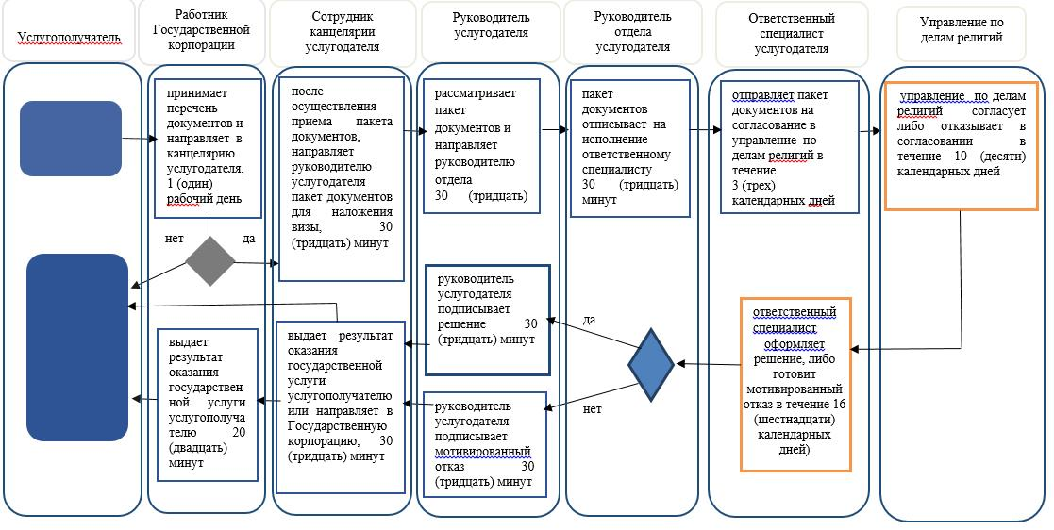

**Условные обозначения:**

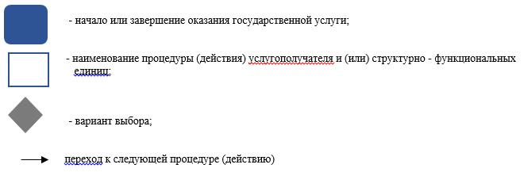

© 2012. РГП на ПХВ «Институт законодательства и правовой информации Республики Казахстан» Министерства юстиции Республики Казахстан